BetteEve Oval Badewanne 1800 x 1000 x 450 / 1270 mm

Bette

Eigenschaften

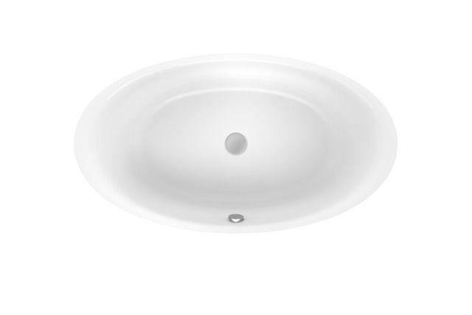

HAN:

6043

Farbton

anthrazit, beige, blau, braun, gelb, grau, grün, nach Hersteller-Farbkarte, rot, schwarz, weiß

Form

oval

Montageart

Einbau

Oberfläche

glänzend, glasiert, matt

Produkt

Einbau-Badewanne

Werkstoff

Stahl, Titan

Anzahl Plätze

2,00

Breite (mm)

1.000,00

Länge (mm)

1.800,00

Tiefe (mm)

450,00

Chemische Beständigkeit

chemikalienbeständig gem. Herstellerangabe

Durchmesser Ablauf (mm)

90,00

Eckradius (mm)

10,00

Gewicht (kg)

47,00

Nutzinhalt (l)

215,00

Liegemaß in (mm)

1270

Lieferumfang

Inklusive schallreduzierender Antidröhn-Matten

Randhöhe

20 mm